



Мне всегда всё интересно, Газета МБОУОО школы № 19

г. Костромы

Везде я суну любопытный нос. **декабрь 2015 года**

Я разузнаю, расспрошу, исследую

И на любой отвечу ваш вопрос!!!

Самое яркое событие в декабре, конечно, Новый год! Его ждут все: и дети, и взрослые. Торопим его приближение, потому что это самый радостный, красивый, с подарками, каникулами, катанием на горке праздник! Верится, что снег всё-таки выпадет, желания исполнятся, всё будет хорошо или гораздо лучше, чем было в прошлом году. Считаем уже не дни, а часы! И вот оно, совсем немного, и….. . Ур-а-а!!!!

**Закружится снег волшебный,**

**Всё покроет серебром.**

**Новый год не за горами,**

**Он уж входит в каждый дом.**

**Он несёт мешки подарков,**

**Всем здоровья, радость, смех.**

**Каникулы с 28 декабря по 10 января включительно! Радости, здоровья. 11 января ждём всех отдохнувшими, полными сил, энергии, готовыми получать новые знания, карабкаться на вершины наук!!!**

**Тех, кто добр, сердечен, ласков**

**Непременно ждёт успех!**

**Позабудь свои заботы,**

**А унынье за порог!**

**И проблемы все подальше,**

**Чтоб найти никто не смог!**

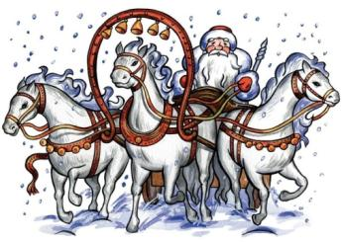**Слышишь? Чу! Уже подкрался,**

**Он уж рядом, у дверей.**

**Год 2016!**

**Ну, встречай же поскорей!**

**СОБЫТИЯ УХОДЯЩЕГО ГОДА**

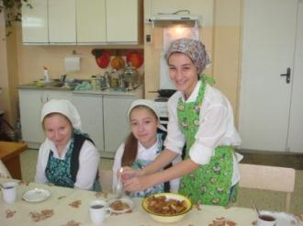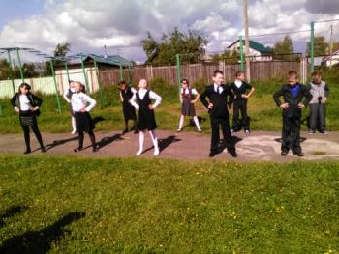Зарядка для всех на свежем воздухе, на солнышке. Ещё сентябрь, травка зелёная, дождя нет. Мы подтянутые, подвижные, энергичные, готовые сдавать нормы ГТО.

А мы готовим вкусненькое. Учимся быть хозяюшками. У нас всё по правилам: внешний вид, чистые руки, полезные продукты, правильная рецептура. Приходите пробовать.

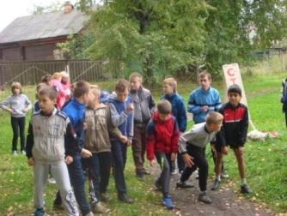**ДЕНЬ ЗДОРОВЬЯ**

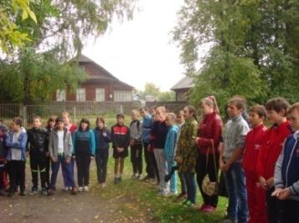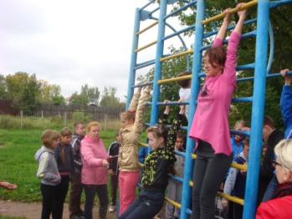

Отжимались, подтягивались, сдавали кросс и девочки и мальчики. Почти уже готовы пополнить спортивную сборную на следующих Олимпийских играх. О видах испытаний и нормативах можно узнать, а также посмотреть обучающие ролики по технике выполнения упражнений, получить интересующую информацию, на сайте Всероссийского физкультурно-спортивного комплекса «Готов к труду и обороне» **www.gto.ru.**

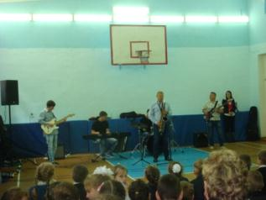**ПРИОБЩИЛИСЬ К ПРЕКРАСНОМУ**

Учащиеся начальных классов побывали на необычном концерте известной в Костроме музыкальной группы под руководством саксофониста Журакова.

**СТАЛИ НАСТОЯЩИМИ ПЕРВОКЛАССНИКАМИ**

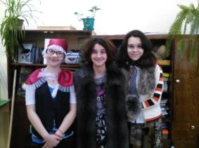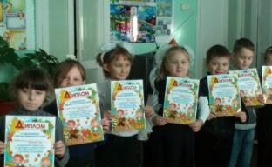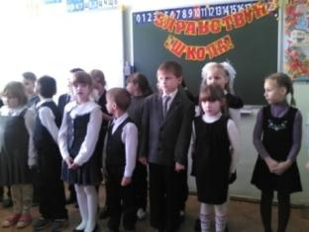А первоклассники прошли посвящение в первоклассники, они читали стихи, слушали наставление старших товарищей о том, что учиться необходимо, получили дипломы о присвоении звания первоклассников.А знаменитые герои из сказки «Приключение Буратино»: лиса Алиса, Буратино, кот Базилио, ну, и заодно Баба Яга- помогали проводить испытания на прочностьдали понять первоклассникам, что безграмотным быть плохо. (по секрету скажем: Софья, Кристина, Даша Смирнова, Дима Забегалин прекрасно справились с ролью)

**СОВСЕМ НЕДАВНО**

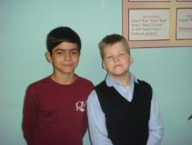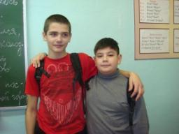Много было личных памятных и приятных событий в жизни некоторых учащихся нашей школы. Например, **шестиклассник Иванов Богдан**, принял присягу в центре внешкольной работы имени Героя Советского Союза Олега Александровича Юрасова «Беркут» и стал курсантом, получив право на ношение форменной одежды, там парень занимается пока ещё 2 месяца, но уже есть определённые достижения. Он изучает военную историю, рукопашный бой, узнаёт про разведку, устройство автомата. Занимается Богдан вместе с **Макеенко Даниилом из 8 класса.**

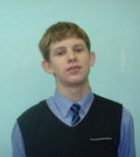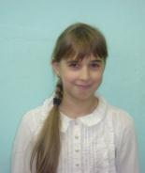**Голендухин Роман и Иванов Евгений** из 6 класса играли в футбол за команду «Ровесник» и победили, заняв 1 место.

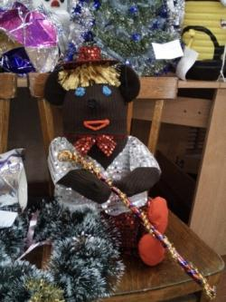Кто-то первый раз пришёл в бассейн «Заволжье», например **Москвина Диана** (5 класс), а **Назаров Иван** (7 класс) уже имеет первый юношеский разряд по плаванию, мальчик занимается уже 8 лет.

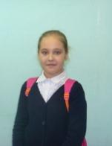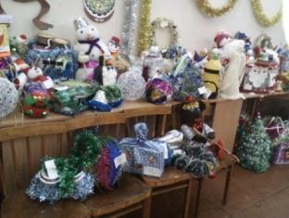**Своими руками** Учащиеся младших классов вместе с родителями и учителями изготовили игрушки своими руками для городской ёлки. ИИИспользовали разные материалы: бумагу, фольгу, вату, нитки, мишуру-, приложили много старания и получилось интересно, необычно, удивительно.

**ОТЛИЧИЛИСЬ. ПОСТАРАЛИСЬ**

**Боева Настя и Любаров Костя**, учащиеся 6 класса, приняли участие в городском конкурсе «Космические фантазии», они представили на конкурс свои работы в виде рассказов о путешествии мальчиков и девочек на далёкие фантастические планеты.

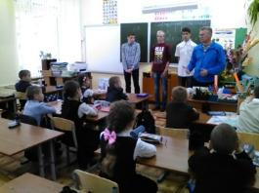**ГОТОВ К ТРУДУ И ОБОРОНЕ**

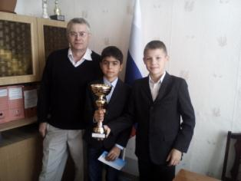**Александр Геннадьевич**, учитель физкультуры, вместе со своими помощниками-девятиклассниками: **Витей, Ильёй**, **Гаязом**- рассказал ребятам из 3 класса о пользе занятий физкультурой и о том, что такое нормы ГТО, как и зачем можно сдать эти нормы ГТО.

**Отличились!!!! Поздравляем!**

В августе уже не в первый раз состоялся городской слёт «Школа выживания» от ДДТ «Жемчужина» в посёлке Красная горка, где наши учащиеся: **Баев Егор, Голендухин Роман и уже выпускники: Кузнецова Елизавета, Киндякова Виктория**- под руководством учителя физкультуры Борзова Александра Геннадьевича заняли 1 место и получили кубок. Ребятам пришлось самим ставить палатки, готовить себе пищу, преодолевать препятствия, т.е. выживать, но они с этим легко справились.

**СОВСЕМ СКОРО. Уже танцуем????**

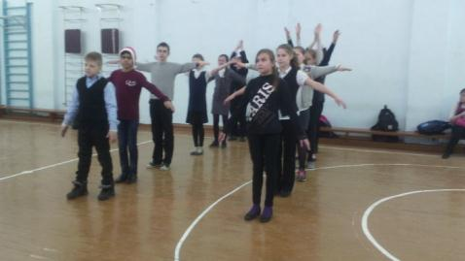24 декабря пройдёт конкурс. Это будет новогодний флешмоб. Все участники стараются держать в секрете движения, музыку, чтобы конкуренты не узнали. А это репетируют 6 классы, кое-кто уже в красном колпаке.

**ФЛЕШМОБ**

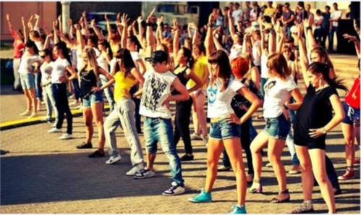 Во всю кипит работа, идёт подготовка, волнуются все, репетируют, где только можно: в кабинете, в коридоре, в спортивном зале, прямо на улице. Равнодушных нет. Флешмоб-это не бег в мешках, не хоровое пение, не лазанье по верхам, не дискотека**.** Что это? **Флешмо́б** или *флэшмоб* (от [англ.](https://ru.wikipedia.org/wiki/%D0%90%D0%BD%D0%B3%D0%BB%D0%B8%D0%B9%D1%81%D0%BA%D0%B8%D0%B9_%D1%8F%D0%B7%D1%8B%D0%BA) *flash mob* — *flash* — вспышка; миг, мгновение; *mob* — толпа; переводится как «мгновенная толпа») — заранее спланированная массовая акция, в которой большая группа людей появляется в общественном месте, выполняет заранее оговоренные действия (*сценарий*) и затем расходится. Флешмоб является разновидностью [смартмоба](https://ru.wikipedia.org/wiki/%D0%A1%D0%BC%D0%B0%D1%80%D1%82%D0%BC%D0%BE%D0%B1" \o "Смартмоб). Сбор участников флешмоба осуществляется посредством связи (в основном это [Интернет](https://ru.wikipedia.org/wiki/%D0%98%D0%BD%D1%82%D0%B5%D1%80%D0%BD%D0%B5%D1%82)).

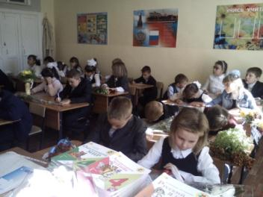**ОЧЕНЬ ВАЖНОЕ ОБЩЕЕ ДЕЛО**

1 сентября на уроке Мира все ученики писали письмо, адресованное потомкам, которое можно открыть и прочитать пожелания к 100-летию со дня ПОБЕДЫ в Великой Отечественной войне. Пожелания были разные, но одно из них, наверное, всё-таки пожелание МИРА, без которого не будет ни дома, ни семьи, ни друзей. А это наши младшие друзья в начальной школе пишут письма в красивых голубых треугольных конвертиках.

**В нашем районе**

После активного массового голосования во время акции «Голосуй за свой каток» появилась возможность 12 декабря открыть новую ледовую площадку на месте старой хоккейной коробки на улице Беленогова, рядом со спортивной школой № 5. Спонсором выступила косметическая компания «НИВЕЯ». Правда, пока погода подводит, и нет возможности залить эту площадку, но хочется верить, что зима не будет дождливой, а наберёт обороты, будут и мороз, и снег, и катание на коньках на этой площадке.

***Есть чем поделиться с нами? Увлечение, достижения, новости-поделись!***

-Вовочка, ты уроки сделал?

-Нет.

-А почему тогда уже лёг спать?

-Меньше знаешь-крепче спишь.

И помните, дети! Те, кто будет учиться на «четыре» и «пять», попадут в рай.

А те, кто на «два» и **«**три»,-в ад.

-Мариванна, а что,окончить школу живым нельзя?

**-**Пап, дай 100 руб.

-Сынок, ты уже большой, чтобы просить 100 руб.

-Хорошо, дай 1000.



**2016 ГОД-ГОД КРАСНОЙ ОБЕЗЬЯНЫ**

2016 — год Огненной Обезьяны по восточному гороскопу Яркий, наполненный бурными событиями, легкий и веселый — таким обещает быть 2016 год, который пройдет под знаком Огненной Обезьяны. События этого года будут непредсказуемыми и порою нелогичными, как и сама хозяйка — Красная Обезьяна. Это животное обладает сильной природной интуицией, она достаточно артистична и мила, но иногда настроение меняется у нее на 180 градусов, и Обезьяна становится злой и вспыльчивой. Как невозможно предугадать, какой фортель выкинет Обезьяна через пару часов, так и нельзя точно прогнозировать, каким будет 2016 год. Все может меняться стремительно и неожиданно — спокойное течение жизни вдруг наполнится непредсказуемыми событиями, предугадать исход которых иногда невозможно. Всем знакам гороскопа Обезьяна сулит изменения в жизни, динамику и ожидание. В этот год не рекомендуется строить серьезных планов — они могут с легкостью осуществиться, но коварная Обезьяна может смешать карты в любой момент.

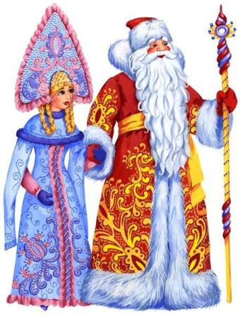**ПАМЯТНИК СНЕГУРОЧКЕ В КОСТРОМЕ**

Всероссийский Дед Мороз во время своего визита в Кострому 22 декабря примет участие в торжественном открытии первого памятника Снегурочке на главной площади города.

По данным костромских властей, новый памятник Снегурочке, установленный в самом центре города, станет еще одним символом Костромы, которая активно развивает туристический бренд «Сказочная Кострома — родина Снегурочки».

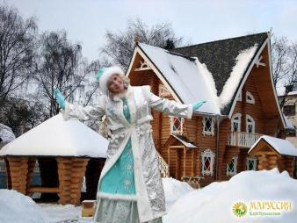По планам организаторов, Российский Дед Мороз во время визита в Кострому 22 декабря побывает в разных уголках города вместе со Снегурочкой, подарит новогоднее настроение детям и взрослым, зажжет огни на городских елках. Постамент для памятника Снегурочке уже установлен. Предновогоднее путешествие Деда Мороза по городам России началось с середины ноября. За полтора месяца зимний волшебник посетит три десятка городов, чтобы подарить всем настоящий праздник и зажечь вместе с детьми и взрослыми огни на новогодних елках. В Костроме мероприятия начнутся с 11 часов утра в Заволжье и завершатся в 17.20 зажжением елочных огней на главной площади города.